Как правильно помогать ребёнку при выполнении домашнего задания, вмешиваться или нет? А ответ прост: не вмешиваться в дело, которым занят ребёнок, если он не просит помощи.
Но, позиция невмешательства неприемлема, если ребёнок не справляется, испытывает трудности.
Медлительность, невнимательность и неаккуратность являются частыми причинами первых неудач ребенка.
Советы: ребенок должен ежедневно читать 5-10 страниц и пересказывать вам прочитанное.
Контролируйте, как использует свободное время ваш ребенок.
Постарайтесь вместе с ним составить примерный перечень интересных видов отдыха, развивающих его ум, чувства, укрепляющих здоровье.
Контролируйте просмотр телепередач, ограничивайте просмотр фильмов со сценами насилия, жестокости и грубости, давайте им негативную оценку, иначе у ребенка может сформироваться привычка к жестокости, безразличие к насилию и у некоторых склонность к подражанию в совершении подобных действий.
Замечайте и хвалите все достижения ребенка в развитии воли, самоконтроля
. Свои замечания и требования высказывайте в разъяснительно-дружественном тоне, спокойно и обоснованно

Существуют специальные приемы, направленные на формирование у ребенка внимания, самоконтроля. Один из них - обучение проверке решения. Оно начинается с того, что взрослый пишет столбик примеров, в которых ребенок должен найти ошибки. При этом ошибочные ответы чередуются с правильными. Например, так: 2+3=5; 4-2=2; 5-3=3; 4+2=6; 5+2=7; 7+2=8.

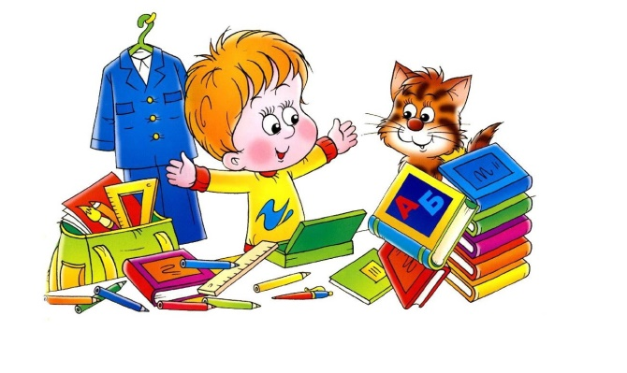

Запись на консультацию:
- по телефонам:
+7(34394)3-96-83
+8(950)540-63-47
- по электронной почте:
kr.scool-cons@yandex.

Консультационный пункт оказания услуг психолого-педагогической, методической, консультативной помощи родителям (законным представителям) детей от рождения до 18 лет.
Развитие учебных навыков

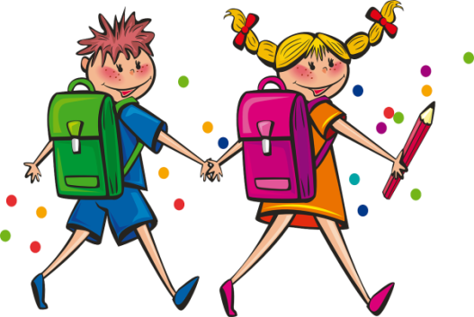
Помощь ребенку при выполнении домашних заданий.

Учитель-дефектолог: Белова М.В.

